Projet M.A.M.A.
Mon Affiche Multicolore Affectueuse
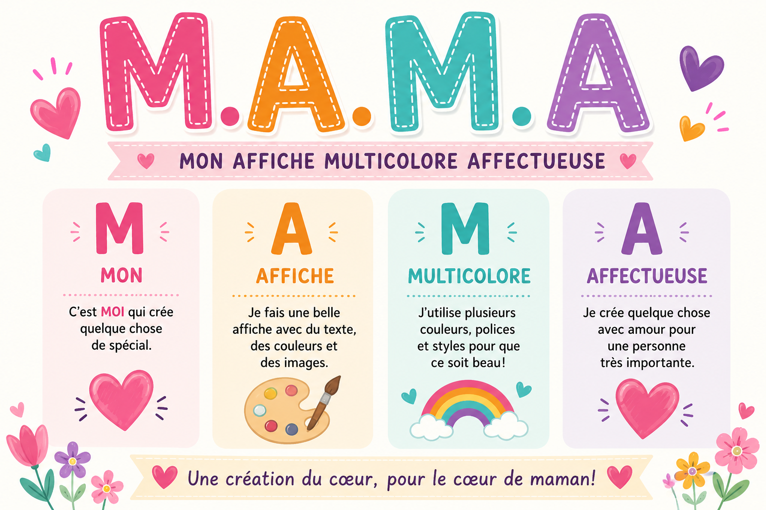
Aujourd’hui, tu deviendras un créateur numérique!
Tu utiliseras des couleurs, des images et des styles pour créer un cadeau spécial pour ta maman.

Ta mission
- Créer un beau titre coloré
- Écrire un message pour maman
- Ajouter au moins une image
- Utiliser plusieurs couleurs
- Choisir une belle police
- Signer ton prénom

Comment faire?
1. Crée un titre
Bonne fête maman!
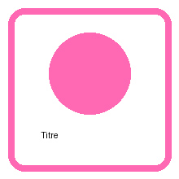
2. Change les couleurs
Essaie des couleurs douces et joyeuses.
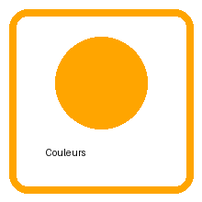
3. Ajoute une image
Fleurs, cœurs, chats, chocolat, arc-en-ciel…
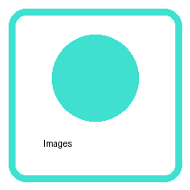
4. Décore ton texte
Gras, grosseur, police spéciale!
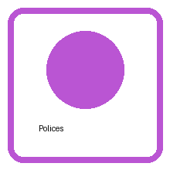
💖 Amuse-toi et crée quelque chose dont tu seras fier! 💖

